Областной конкурс
учебно-исследовательских работ школьников
« Юный архивист»

Ивановская область
Муниципальное общеобразовательное учреждение «Лицей г.Пучеж»
Научное общество обучающихся «Словеса»
Номинация «Великая Победа»
Тема: «Неизвестные страницы эвакуационного госпиталя»
Фамилия, имя, отчество автора: Белинова Алёна Сергеевна, 14 лет 8 класс
Фамилия, имя, отчество автора: Белорукова Анна Сергеевна, 15 лет 8 класс
Фамилия, имя, отчество автора: Толкунова Анастасия Алексеевна, 14 лет 8 класс

Руководитель: Толкунова Ольга Николаевна, учитель русского языка и литературы, руководитель НОУ «Словеса»

Оглавление.
ВВЕДЕНИЕ ……………………………………………………………………3 – 4
ОСНОВНАЯ ЧАСТЬ
ГЛАВА 1
  - История эвакуационного госпиталя…………………………………5 - 7
  - Историческая справка о создании мемориала……………………………………………………………….7 - 8
ГЛАВА 2
2.1. Сбор информации о бойцах……………………………………………. 9-10
2.2. Работа по увековечиванию имен бойцов……………………………..10-11
ЗАКЛЮЧЕНИЕ……………………………………………………………12 – 13
СПИСОК ИСТОЧНИКОВ И ЛИТЕРАТУРЫ…………………………….14
ПРИЛОЖЕНИЯ

Введение.
На нашей родной Пучежской земле не было кровопролитных боев, но это не значит, что война обошла нас стороной. Здесь происходило сражение – сражение за жизнь и здоровье бойцов Красной Армии в госпитале, расположенном на территории нашего района. В годы войны в Пучеже был развёрнут эвакуационный госпиталь под литером № 3842. Именно на тыловые эвакогоспитали была возложена большая работа по восстановлению здоровья бойцов и командиров Красной армии. Раненых доставляли из разных уголков страны, но в 1942 году в основном с боевых полей Сталинграда. Врачи старались сделать всё возможное, а порой и невозможное, чтобы спасти раненых бойцов. К сожалению, не всегда это удавалось. Информацию по истории госпиталя собирала Анна Белорукова.
Первым в Пучежском районе появилось воинское захоронение на городском кладбище всех умерших от ран в эвакуационном госпитале, расположенном на территории Пучежского района в период с 18 июня по сентябрь 1942 года. Подтверждение этой информации мы получили, обратившись к Международному реестру мемориалов, кладбищ, воинских захоронений, где значится мемориал – Братская могила умерших в госпиталях в городе Пучеж. Данную работу проводила Алена Белинова.
На мемориальной доске мемориала указаны фамилии восьми захороненных солдат. Собирая краеведческий материал об умерших от ран бойцах (эту информацию собирала Анастасия Толкунова), мы выявили несоответствие количества фамилий в найденных нами документах и перечня фамилий, указанных на мемориальной доске Братской могилы. Было принято решение о проведении работ по увековечиванию памяти всех 12 умерших от ран бойцов. Так был дан старт исследовательской работы «Неизвестные страницы эвакуационного госпиталя».
Цель: восстановление исторической памяти, воспитание у подрастающего поколения чувства нравственного долга перед памятью умерших солдат.
Задачи:
1.Развивать личностно-ценностное отношение и побуждение к деятельной любви к родному городу, местам поклонения и воинским захоронениям.
2. Закреплять умение использовать краеведческий материал в повседневной жизни.
3.Закреплять умения вести исследовательскую деятельность, включая умения поиска и работы с информацией, архивными документами.

Основная часть.
ГЛАВА 1
  - История эвакуационного госпиталя
Материал об эвакуационном госпитале был разрознен и собирался нами при участии родителей, жителей города Пучежа, представителей учреждении культуры и здравоохранения, СМИ по крупицам. Мы обратились в архив Центральной районной больницы г.Пучежа. В ответ на запрос получили следующую информацию (ПРИЛОЖЕНИЕ 1 Материалы архива ЦРБ г.Пучеж). В годы Великой Отечественной войны был открыт госпиталь для лечения раненых. Он был открыт дважды: с 22 сентября 1941 года по ноябрь 1941 года и с мая 1942 года по октябрь 1942 года. Госпиталь значился под литером ЭГ-3842. Начальником госпиталя был военный врач третьего ранга Фильсинков. Комиссар госпиталя - А.Я.Корягин. Работали врачи: хирург - военный врач А.Б.Алиев, терапевт –его жена, а так же Ф.Я. Жаркин, Большакова Е. П.А.И. Новикова, Е.И. Малышева, А.И. Калинникова, В.А. Германовская, К.И., К.И. Жемчугов и другие. Медицинские сестры: операционная- Н.М.Малкова, А.Д. Волжанкина, палатные медсестры и санитарочки, все из Пучежа и окрестностей. Старшая медсестра – Большакова Елена Павловна. Работники больницы: З.Г. Полубояринова, А.И., А.И. Малышева, Т.Д. Крылова, М.А. Тюделекова, Е.П. Акифьева. Помощниками начальника госпиталя по материальной части были: Марков, Митренко, Рыжов, Волжанкин, Тихобразов - они менялись по мере отправки на фронт.
В краеведческом музее нам пояснили, что госпиталь был развернут в здании школы(бывший особняк пучежского купца Шапошникова). Из фондов музея получили фотографию этого здания (ПРИЛОЖЕНИЕ 2 Материалы фондов краеведческого музея г.Пучеж). Для того чтобы собрать материал о медицинском персонале госпиталя, мы обратились через местную газету «Пучежские вести» к жителям города и района с просьбой откликнуться тех, кто владеет информацией о людях, чьи имена значатся в документах архива. Статья была также размещена на сайте «Одноклассники» . Первой откликнулась Карелина Марина Леонидовна, оказавшаяся родственницей Жемчугова Константина Ивановича, который заведовал госпиталем и проводил сложнейшие операции. Она поделилась материалами переписки с Курочкиным Михаилом Валентиновичем, правнуком Константина Ивановича . Через Интернет-ресурсы мы связались с Михаилом Валентиновичем, обратившись с просьбой поделиться воспоминаниями о своём прадеде. Он прислал уникальные фотографии из семейного архива (ПРИЛОЖЕНИЕ 3 Их семейного архива Курочкина М.В.). Из воспоминаний стало многое известно как о судьбе его прадеда, так и об истории эвакуационного госпиталя: «Жемчугов Константин Иванович (1887, Пучеж– 1968, Пучеж) врач-практик.В 1905г. окончил Пучежскую мужскую двуклассную гимназию…Выпускник С.-Петербургской военно-фельдшерской академии им. Князя Голицына, по специальности инфекционные заболевания и военно-полевая хирургия. ..На германском фронте был помощником передвижного полевого лазарета. Участник знаменитого Брусиловского прорыва. В 1916г. был награжден медалью «Ордена Святого Георгия» 4 степени, а затем орденом Георгия 4 степени…С июня 1917г. был переведен на южный фронт для работы в госпитале…После завершения Первой мировой войны работал фельдшером в больнице города Пучежа…В 1920-х гг. активно занимался борьбой с брюшным тифом в Пучеже и районе. Впервые на практике использовал метод лечения продуктами брожения. ..В 1930-е гг. переведен в должность ведущего врача. ..С июля 1941г., после мобилизации на фронт большей части медицинского персонала, был по возрасту оставлен на брони в Пучеже и стал ведущим врачом города и района…С размещением в Пучеже первого медицинского госпиталя занимался приемным покоем и вел сложнейшие хирургические операции, в том числе на брюшные полости. ..Раненых в основном доставляли с Украины и Смоленского направления. В связи с осложнением положения на Московском направлении и бомбёжек города Горького приходилось оперировать рабочих Сормовского завода. Несколько раз вызывали в Балахну для лечения раненых города после авианалетов. Позднее госпиталь был свернут и переведен в город Фурманов» (Воспоминания правнуков: Курочкина Владимира Валентиновича и Курочкина Михаила Валентиновича. Город Ижевск, 18.11.2016г.)
Благодаря этой переписке нам стали известны новые факты из истории эвакуационного госпиталя. Второй госпиталь в 1942г. был развернут в связи с осложнением на Сталинградском направлении. Раненых доставляли на баржах и пароходах по воде. Операции проводились, как в здании больницы, так и на пристани, в так называемом «Дебаркадере №3». «Работа им велась по 12 – 16 часов. Часто вызывали посреди ночи на пристань для приема новой партии раненых. Работа проводилась и на «Советских баржах» и на баржах с военнопленными. Константин Иванович несколько раз отсылал письма в СНК для отсылки партий трофейного пенициллина с формулировкой «дает лучшие результаты в спасении жизней бойцов Красной армии». За внедрение передовых методов лечения и спасение жизней Советских воинов Жемчугову К.И. был вручен орден Ленина» (Воспоминания правнуков: Курочкина Владимира Валентиновича и Курочкина Михаила Валентиновича).
О своей маме рассказал нам ветеран педагогического труда учитель музыки Большаков Александр Алексеевич. Валентина Павловна Большаков работала в госпитале старшей медицинской сестрой. Раненых доставляли из разных уголков страны, но в 1942 году в основном с боевых полей Сталинграда. Лечили всех: будь то русский или узбек. Переживали, когда не удавалось помочь раненым.
1.2. Историческая справка о создании мемориала.
Братская могила умерших в госпиталях в городе Пучеж представляет собой памятник в виде двухметровой фигуры советского солдата с автоматом в руках, каской на голове, плащ-накидкой на плечах. Справа круглая мемориальная доска с фамилиями захороненных. Памятник был отлит на Мытищинском заводе монументальной скульптуры и установлен в 1948 году. Руководил строительством техник-строитель Пучежского горкомхоза А.А. Большаков (основатель нашего музея). В соответствии с данными Учетной карточки были перезахоронены со старого кладбища все бойцы, умершие от ран: никто из родственников не обращался с просьбой о погребении солдат в иных местах.

ГЛАВА 2
2.1. Сбор информации о бойцах.
В ходе сбора материала об эвакуационном госпитале г.Пучежа мы обратились к истории тех, чьи имена увековечены на Братской могиле городского кладбища. Памятник представляет собой двухметровую фигуру советского солдата с автоматом в руках, каской на голове, плащ-накидкой на плечах. Справа установлена круглая мемориальная доска с фамилиями восьми захороненных: А.И. Кораблёв (1898 г.р.); Т. Салихов (1898г.р.); А.И. Балин (1898г.р.); И.М. Турунцев (1901г.р.); А.Абулов (1907г.р.); Р. Закиров (1896г.р.); А. Османкулов (1920г.р.); М.В. Погодин (дата отсутствует).
Памятник был отлит на Мытищинском заводе монументальной скульптуры и установлен в 1948 году. В городском краеведческом музее нам пояснили следующее. Братское захоронение на городском кладбище является памятником для всех умерших от ран в эвакуационном госпитале № 3842, расположенном на территории Пучежского района в период с 18 июня 1942г. по сентябрь 1942 г. Кроме того, сотрудник музея Смирнов В.А. предоставил нам переписку пучежанина Лебедева Александра Ефимовича с родственниками погибших: Турунцевой Анной Милиментьевной - женой Турунцева Ивана Митрофановича, Ширгазиным Рафаком Закировичем - племянником Закирова Рафика (в письме его называют Рафак), отцом Абулова Амета Кораблевым Александром Александровичем–сыном Кораблева Александра Петровича. Все письма датированы 1958 годом. Лебедев А.Е. приглашал родственников погибших на открытие памятника (ПРИЛОЖЕНИЕ 4 Из фондов краеведческого музея г.Пучеж).
Мы обратились в военный комиссариат г.Пучежа, где нам предоставили Учетную карточку этого воинского захоронения (ПРИЛОЖЕНИЕ 5 Материалы из архива военного комиссариата г.Пучеж). В этой карточке значатся сведения о десяти захороненных рядовых и красноармейцах. Все они умерли в 1942 г., место их захоронения кладбище г.Пучеж. Однако как следует из данного документа имена Уразова Ромазана и Терентьева Михаила Терентьевича по каким-то причинам отсутствуют на мемориальной доске. В ходе дальнейшей работы обратились к Интернет-ресурсам. На сайте «Память народа» найдены были «Именные списки лиц начальствующего и рядового состава, умерших от ран в период боевых действий в эвакуационном госпитале №3842. (ПРИЛОЖЕНИЕ 6 Материала с сайта «Память народа »). Подробно изучив их, мы выяснили следующее:
1.Все десять фамилий, значащихся в Учетной карточке воинского захоронения, указаны и в этих списках. Все они поступили в госпиталь в период июнь-август 1942 года с разными болезнями, похоронены в г.Пучеже.
На основании этой информации мы составили подробную информацию о каждом из них, уточнили адреса родственников и, отредактировав, отправили письма. К сожалению, все письма вернулись с пометкой: «Адресат не значится».
2)В списке встретились две фамилии, о которых не упоминается ни на мраморной плите, ни в Учетной карточке: Никулин Сидор Антонович, Гилязудинов Акромудин.
Таким образом, следуя документам, в Братской могиле захоронено 12 солдат, умерших от ран в эвакогоспитале №3842 в период с 18 июня 1942 по сентябрь. На мемориальной доске указаны только восемь.
2.2. Работа по увековечиванию имен бойцов.
За помощью в организации работы по увековечиванию памяти всех 12 умерших от ран бойцов мы обратились к Чебоксаровой О.А., педагогу дополнительного образования государственного бюджетного учреждения дополнительного образования «Ивановский областной центр развития дополнительного образования детей», председателю Ивановского отделения общероссийского общественного движения по увековечиванию памяти погибших при защите Отечества «Поисковое движение России», которая помогла нам выстроить правильный механизм действий с данной информацией (ПРИЛОЖЕНИЕ 7. Материалы переписки с Чебоксаровой О.А.)
Началась долгая работа по подтверждению имеющейся информации в Центральном архиве Министерства обороны Российской Федерации. Сведения о 12 бойцах были подтверждены (ПРИЛОЖЕНИЕ 8. Из архива Министерства обороны). Отправленное обращение членов НОУ «Словеса» в комиссариат Юрьевецкого и Пучежского районов Ивановской области первоначально осталось без внимания. После повторного обращения в комиссариат Ивановской области начался процесс согласования внесения изменений в данные мемориальной доски с администрацией Пучежского района.
8 мая 2018 года состоялся торжественный митинг «Память сильнее времени» в ходе, которого была открыта новая мемориальная доска, где увековечены имена всех 12 бойцов, умерших от ран в эвакуационном госпитале, расположенном в годы войны на территории нашего города. Репортаж с мероприятия был показан телекомпанией НТВ, материалы опубликованы в газете «Пучежские вести» (выпуск №19 от 10.05.2018г. http://puch-vesti.ru/article/153107). В мае 2018 года видеоролик об открытии новой мемориальной плиты, был транслирован в передаче «Жди меня» по телевидению Казахстана, т.к некоторые из бойцов - уроженцы Казахстана. Мы надеемся, что с помощью телевидения нам удастся отыскать родных и близких.

Мы хотим сохранить благодарную память о тех, кто защитил и спас нашу Родину от фашистов. Ведь наша память не подвластна времени.

Заключение
Выполняя исследовательскую работу, мы пришли к следующим выводам:
- Война - это не только человеческие жертвы, потери в бою, но и разрозненные семьи, в которых до сих пор не знают места захоронения своих близких.
2. При установке памятников, посвященных события Великой Отечественной войны были допущены ошибки в сопровождаемой информации. Что обходится потомкам дорогой ценой, так как нет возможности отдать дань памяти, посетить места воинских захоронений своих близких.
Результаты нашей работы:
- Изучили архивные документы.
- Научились вести переписку с необходимыми инстанциями.
- Документально подтвердили отсутствие четырех фамилий на мемориальной доске Братской могилы.
- Восстановили историческую справедливость, активно участвуя в установлении новой мемориальной доски.
- Собранный материал дал старт проектам, посвященным 75-летию Великой Победы.
Практическое применение :
На уроках истории, литературы и географии мы изучаем историю нашей Родины, родного края. Материал является весомой страницей в истории нашего города. Исследовательская работа была презентована на классных часах, политинформациях, которые систематически проводятся в нашем лицее, родительских собраниях. Материалы могут быть использованы для проведения внеклассных мероприятий патриотической направленности, 9 декабря, в День героев Отечества, а также для организации виртуальных экскурсий в рамках проекта «Путешествие по губернии».
Своё исследование мы предложили городскому краеведческому музею: материалы внесены в экспозицию музея, посвященную страницам истории города Пучежа.
Как бы ни менялось время и нравы, а Подвиг во имя Родины был, есть и будет делом святым, почитаемым, достойным подражания. Память о павших в борьбе за независимость нашего Отечества…
Великий смысл заключен в нашей памяти, обращенной, прежде всего не к прошлому, а к настоящему и будущему. Память – напоминает о тех, кого нет, кто шел по жизни с гордо поднятой головой, сражаясь за правое дело, за наше сегодня и завтра. Памятники павшим борцам – это священный уголок легендарной земли. И мы, как патриоты своей Родины, должны беречь память о павших солдатах.

Список источников и литературы.

1.Очерки истории старого Пучежа / О. М. Киселев. - Иваново : МИК, 2002. - 108 с.

2. Материалы информационного ресурса «Память народа»

pamyat-naroda.ru

3.Архивные документы краеведческого музея г.Пучеж
- Архивные документы Центральной районной больницы г.Пучеж
- Материалы семейного архива Курочкина М.В.
- Материала архива военного комиссариата г.Пучеж
- 8. Материалы Центрального архива Министерства обороны Российской Федерации.
ПРИЛОЖЕНИЯ
- Копии материалов, предоставленных на запрос ОБУЗ «Пучежская ЦРБ»
2.Бывший особняк купца Шапошникова, в котором был развернут госпиталь Материалы краеведческого музея г.Пучеж.
3. Письма родственников умерших солдат. Материалы краеведческого музея г.Пучеж.

4.Материалы переписки с М.В.Курочкиным. Фотографии из семейного архива М.В.Курочкина
5.Учетная карточка воинского захоронения. Материала военного комиссариата г.Пучеж

6.Материалы информационного ресурса «Память народа» pamyat-naroda.ru
7.Материалы переписки с Чебоксаровой О.А.
8. Материалы Центрального архива Министерства обороны Российской Федерации.

Приложение № 1 Копии материалов,
предоставленных
на запрос ОБУЗ «Пучежская ЦРБ»

Приложение № 2 .
Бывший особняк купца Шапошникова,
в котором был развернут госпиталь Материалы краеведческого музея г.Пучеж
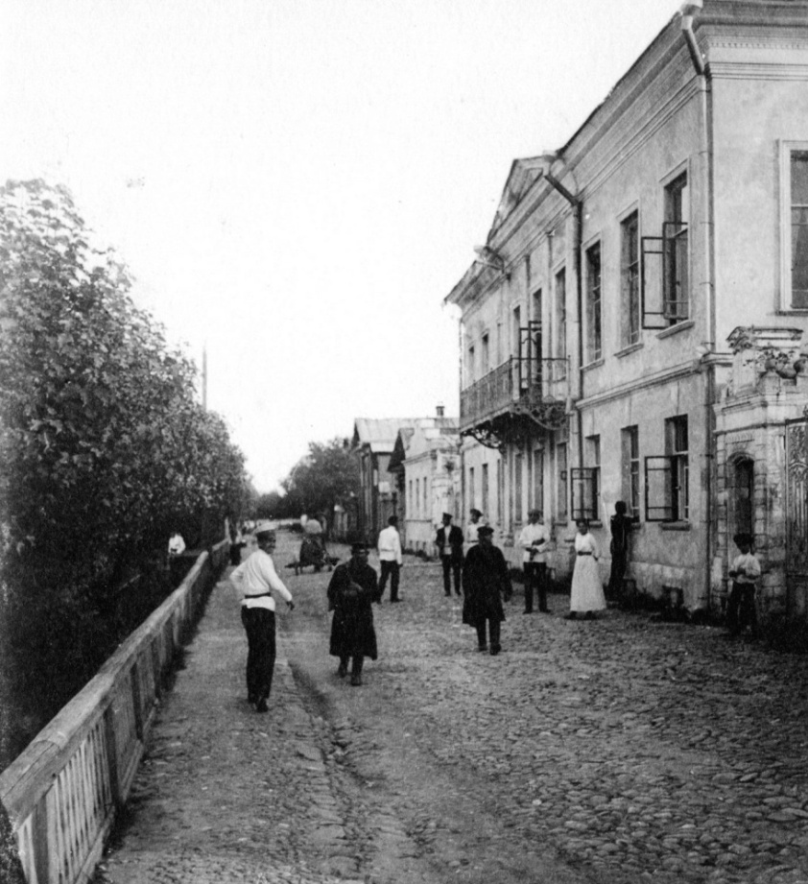

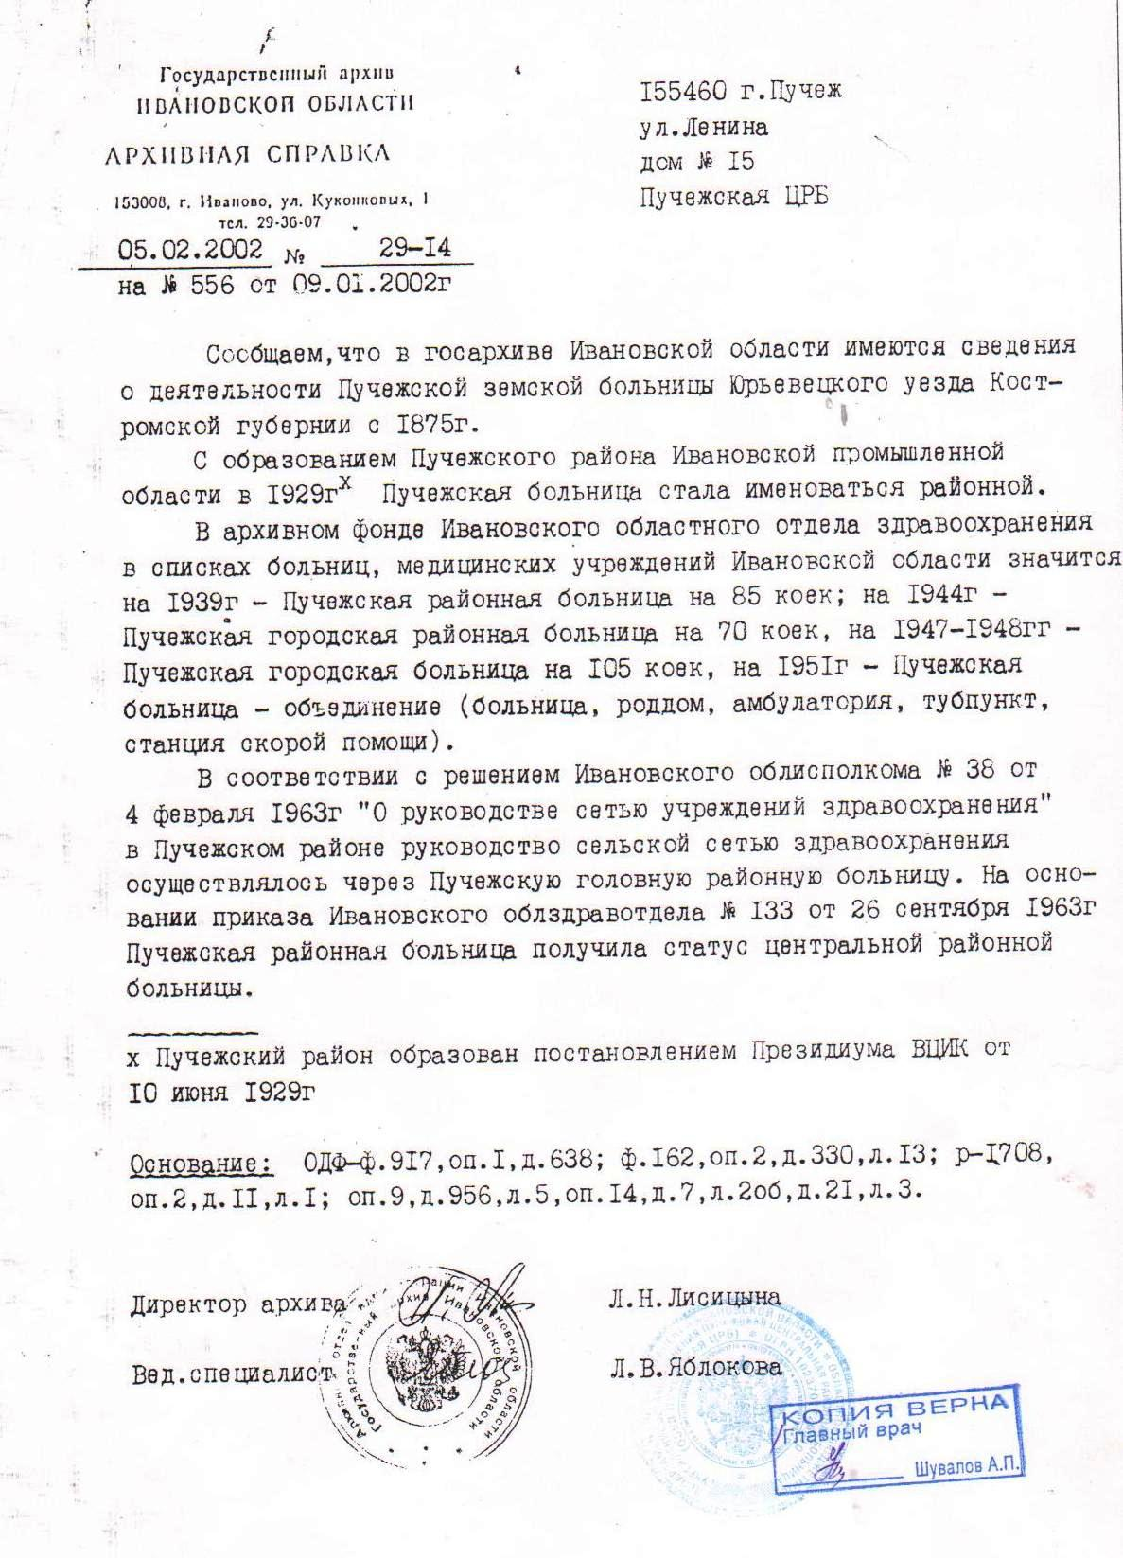

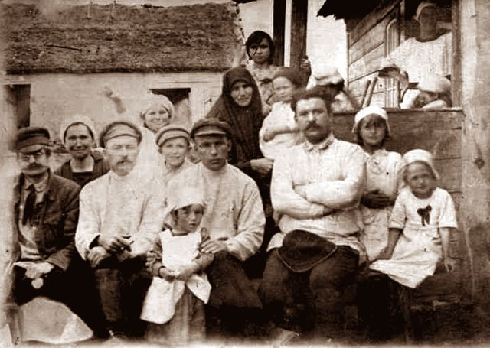
Приложение №3.
Фотографии из семейного архива М.В.Курочкина
Семья Жемчугова К.И.

Приложение №4 .
Материалы Пучежского краеведческого музея.
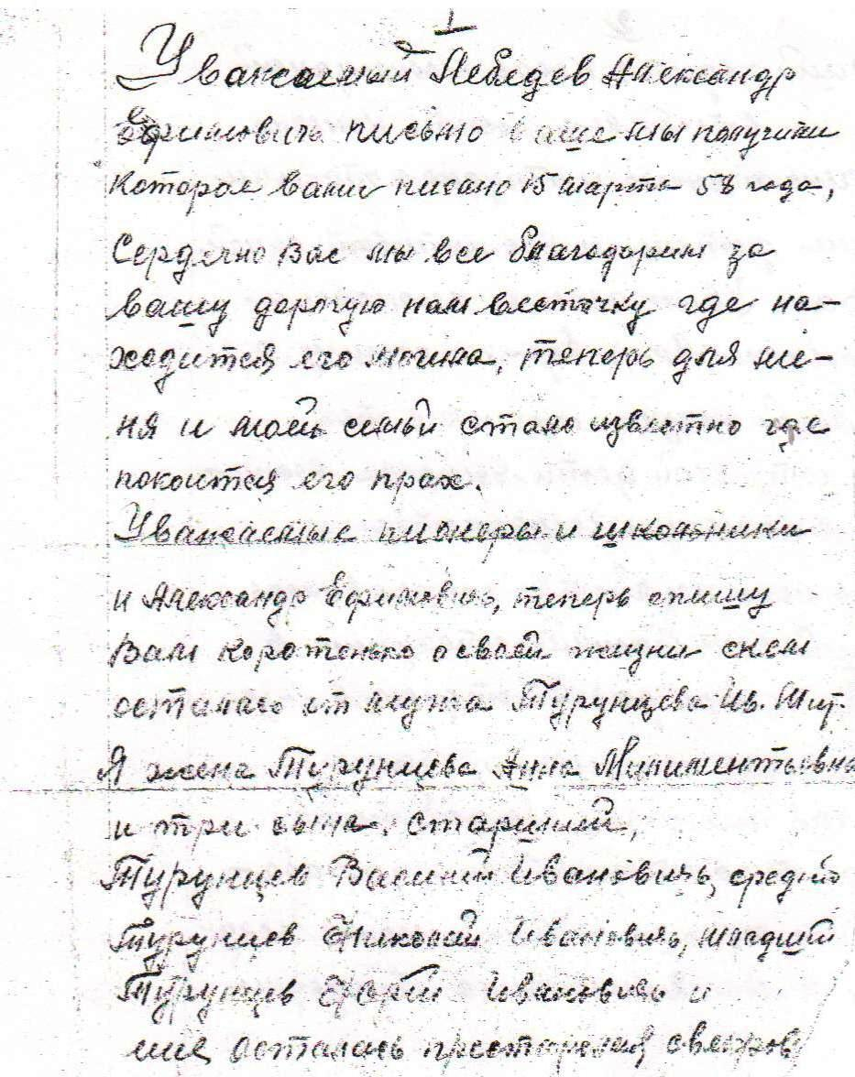
Письмо Турунцевой А.В.

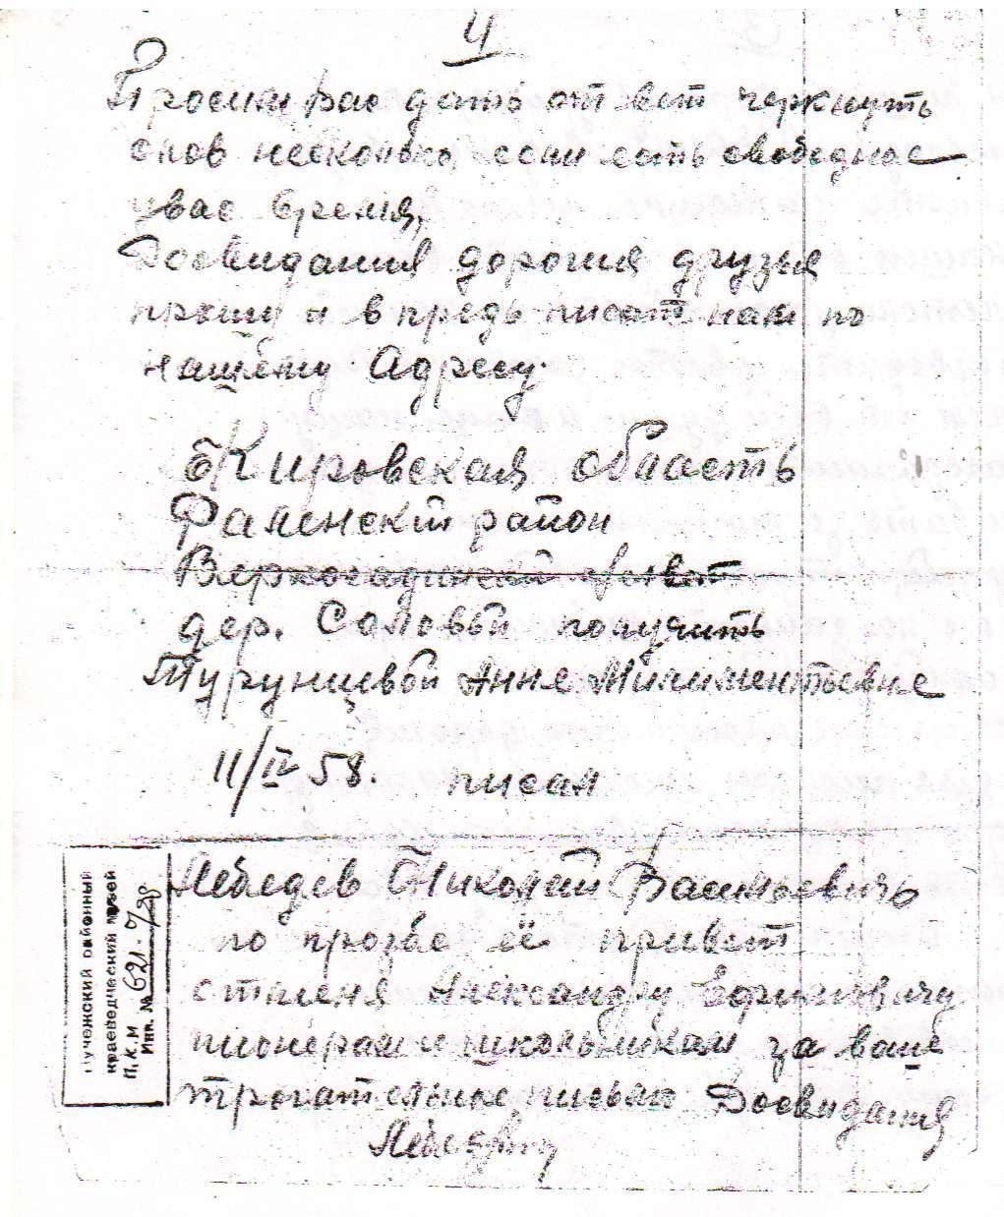

Приложение №5 .
Учетная карточка воинского захоронения
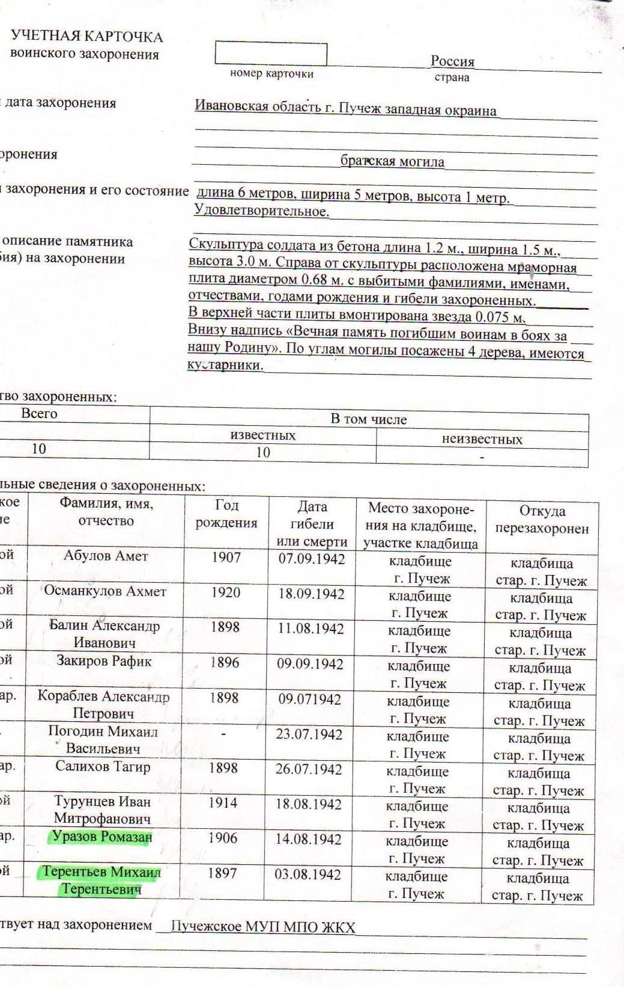
Приложение №6.

Материалы информационного

ресурса «Память народа».
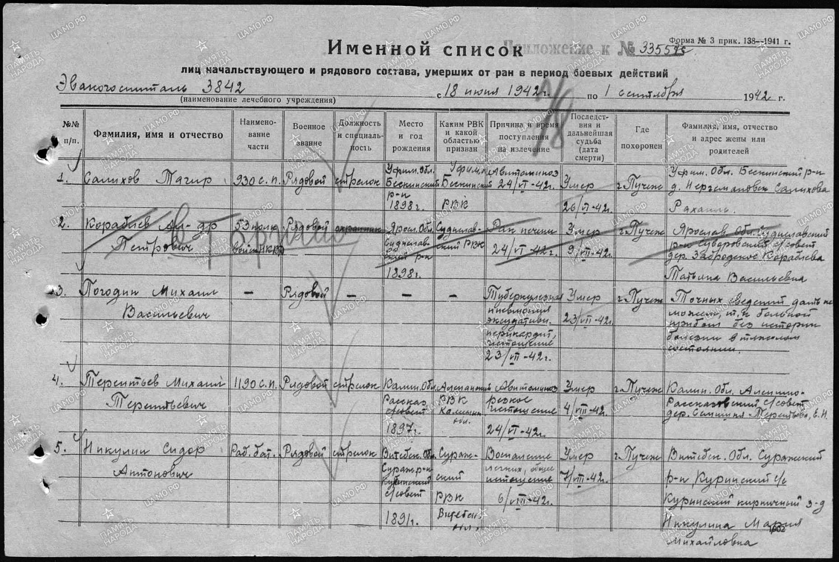

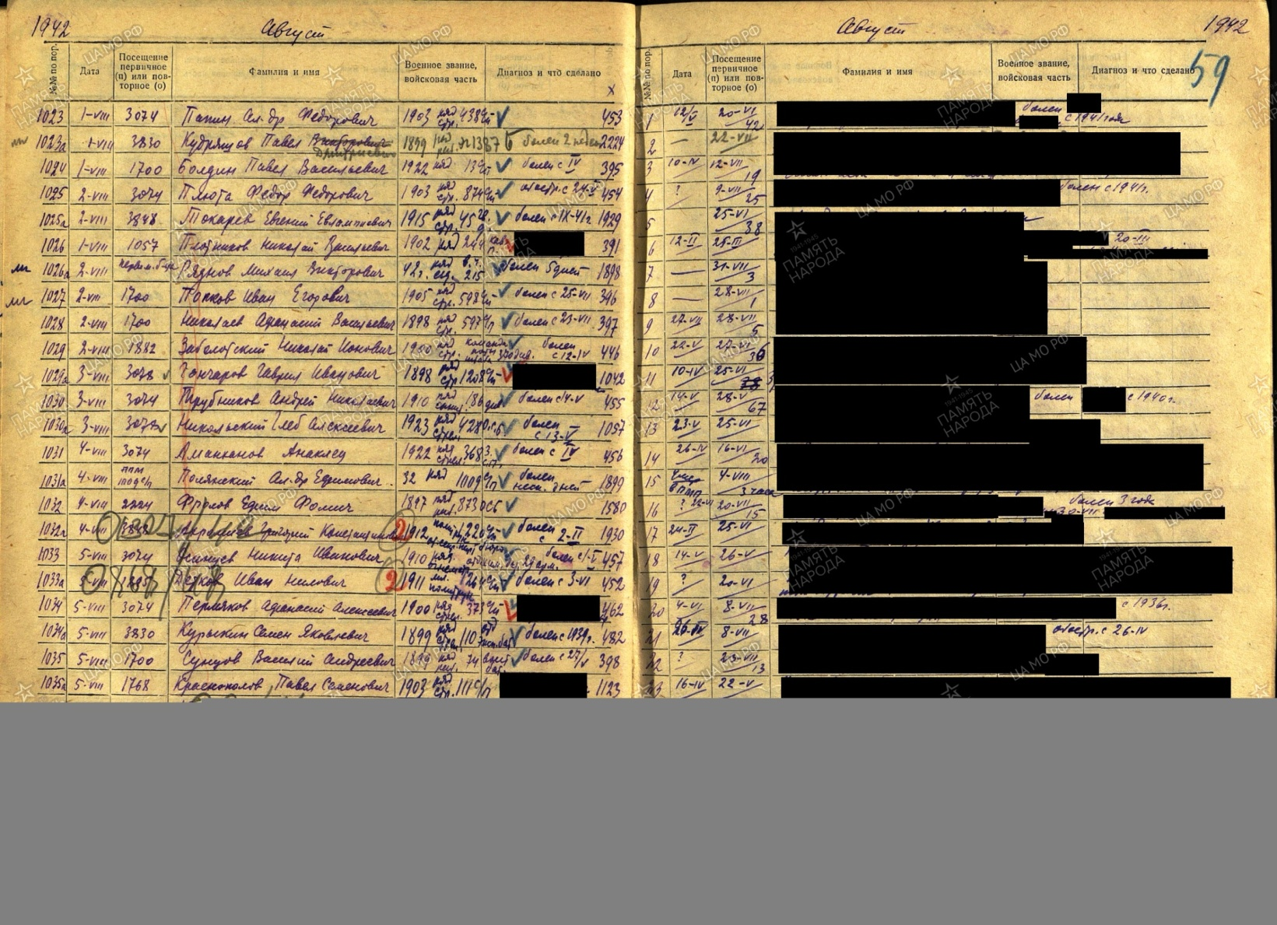

Приложение №7
Материалы переписки с ЧебоксаровойО.А.,
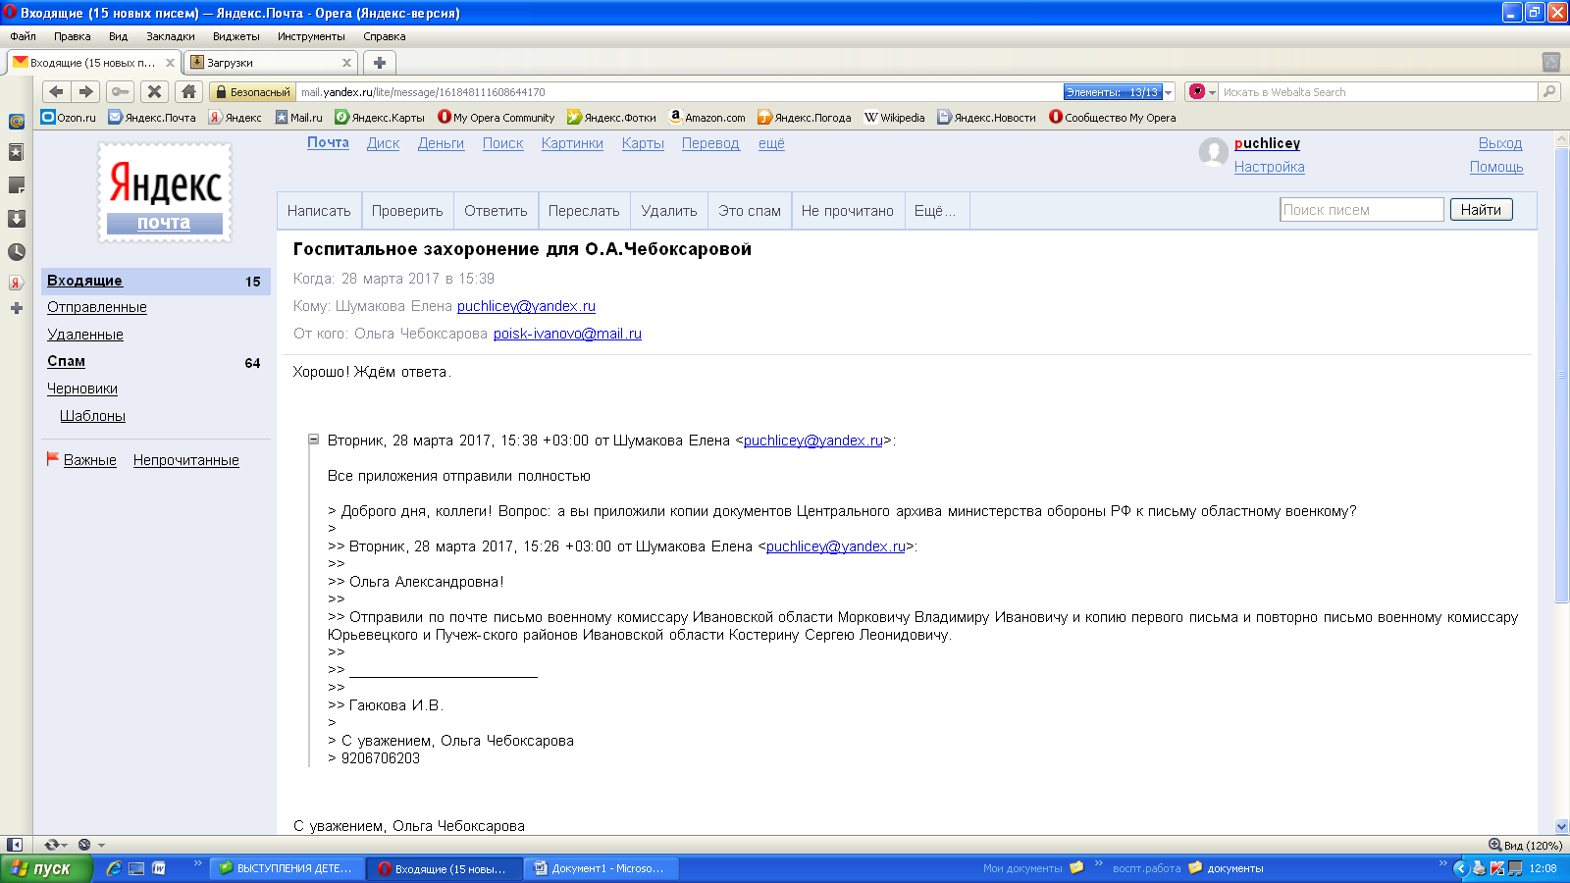

Приложение № 8 .
Материалы Центрального архива
Министерства обороны Российской Федерации.

Вид памятника до выполнения работ. Вид памятника после выполнения работ.
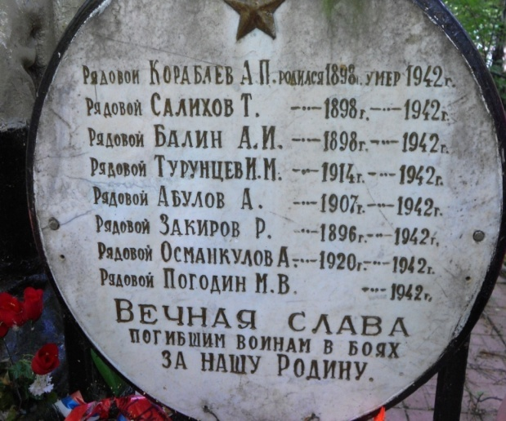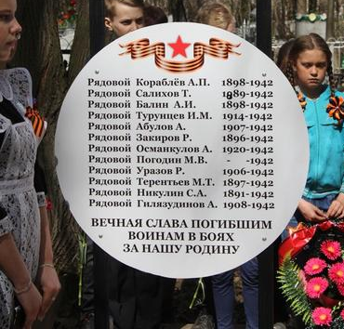
Открытие новой мемориальной доски
